3) Descubra a lógica e complete o próximo elemento:

a) 1, 3, 5, 7,9,11... (sequência crescente de números primos somando o anterior + 2)

b) 2, 4, 8, 16, 32, 64,128, 256...(sequencia crescente de números meros pares multiplicando o numero anterior por 2)

c) 0, 1, 4, 9, 16, 25, 36, 49... (sequencia onde subtrais os dois últimos números, somando + 2 e depois somando o ultimo numero).

d) 4, 16, 36, 64,100, 144... ( sequencia de números pares multiplicados por eles mesmo, ou seja, o quadrado dos números pares)

e) 1, 1, 2, 3, 5, 8,13, 21,34... (sequencia de soma do numero atual com anterior)

f) 2,10, 12, 16, 17, 18, 19, 200...(sequencia de números que começam com a letra d)

4 - Dois veículos (um carro e um caminhão) saem respectivamente de cidades opostas pela mesma rodovia. O carro de Ribeirão Preto em direção a Franca, a uma velocidade constante de 110 km/h e o caminhão de Franca em direção a Ribeirão Preto a uma velocidade constante de 80 km/h. Quando eles se cruzarem na rodovia, qual estará mais próximo a cidade de Ribeirão Preto?

IMPORTANTE:

a) Considerar a distância de 100km entre a cidade de Ribeirão Preto <-> Franca.

b) Considerar 2 pedágios como obstáculo e que o caminhão leva 5 minutos a mais para passar em cada um deles e o carro possui tag de pedágio (Sem Parar)

c) Explique como chegou no resultado.

Sabemos que o percurso é de 100km, como já temos a velocidade do carro 80km/h só precisamos calcular o tempo sem pedágios do percurso.

100 dividido por 80 = 1.25 horas (75 minutos)

Porém o caminhão tem 10 minutos de acréscimo no seu percurso, vamos de regra de 3

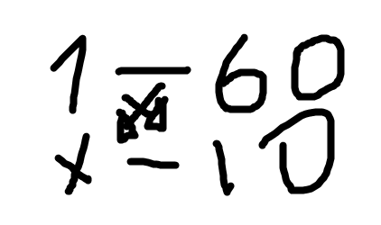se 1 h é = 60 minutos, quanto 10 minutos representa em hora? 60X = 1\*10 🡪 X = 60/10 = 0,16666.... Arredondando x = 0,17, ou seja, 10 minutos representa 0,17 de 1 hora.

Se em 80km/h em um percurso de 100km é = a 1,25h, acrescentamos 0,17, agora o tempo médio de viagem do caminhão é de 1,42h para esse percurso com os pedágios.

Agora precisamos ver a velocidade media, o meu amigo google me ajudou porque... Bem, sou bo em cálculos mas não lembro das formulas em fisica, ent vamos lá.

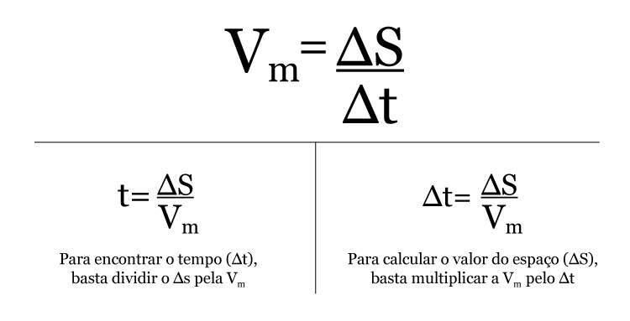

Ent 100km/1,42h = 70,40 aproximadamente

Ent carro = 80 e caminhão a 70,40

Vamos usar uma formula de função horaria

se a posição de intercessão(Se) vai ser igual então:

carro(Se) = caminhão(Se), tomando como carro vai de 0 a 100 e caminhão de 100 a 0, logo, carro vai ser positivo e caminhão negativo;

0 + 80(Se) = 100- 70,40(Se)

80(Se) +70,4(Se) = 100

Se =100/150,4

Se = 66,4